SCREEN COPY 1 :
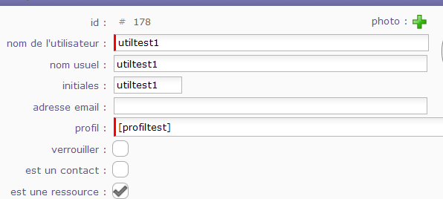

SCREEN COPY 2 :
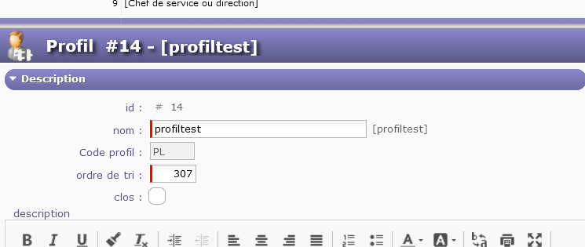

SCREEN COPY 3 :
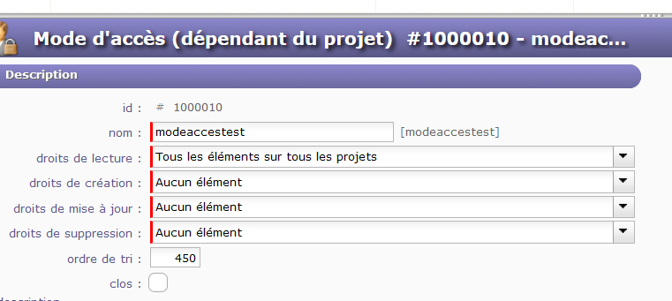

SCREEN COPY 4 :
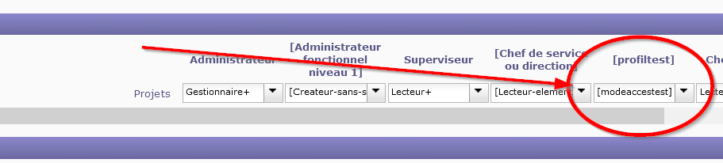

SCREEN COPY 5 :
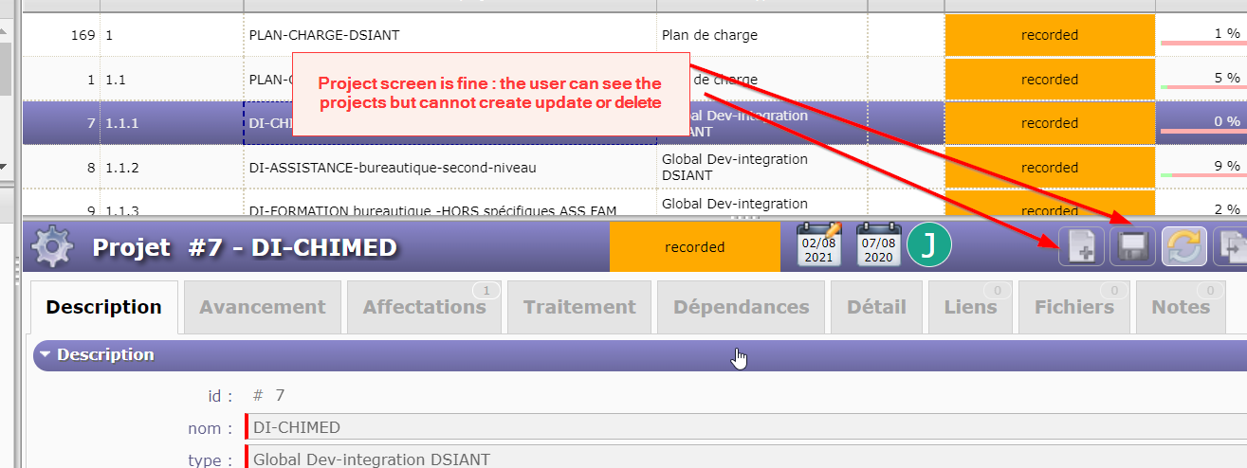

SCREEN COPY 6 :
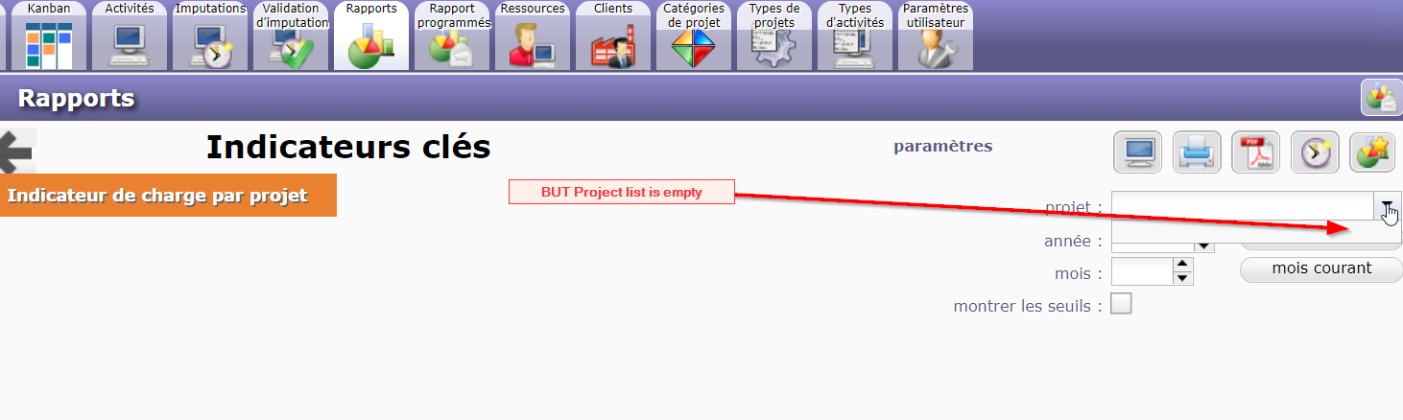

SCREEN COPY 7 :
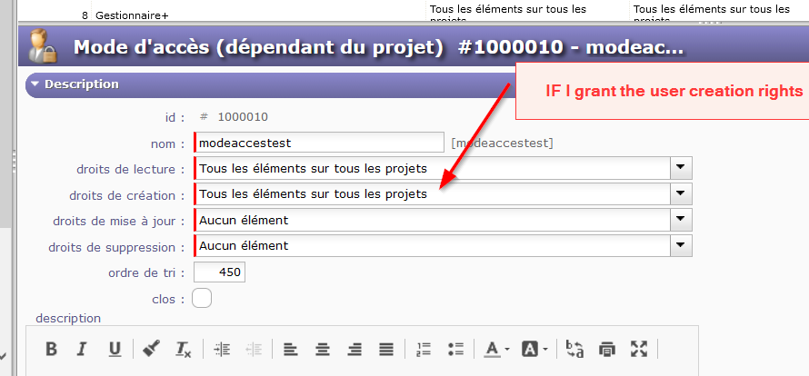

SCREEN COPY 8 :


